Curriculum

Amílcar Ganado Díaz

Director General de Desarrollo Social y Humano
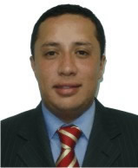

Nivel máximo de estudios | Licenciatura en Derecho
Áreas de conocimiento
Experiencia laboral
Periodo | de diciembre/2016 a actual
Institución | Delegación Álvaro Obregón
Cargo | Director General de Desarrollo Social y Humano
Periodo | de marzo/2015 a noviembre/2016
Institución | Delegación Álvaro Obregón
Cargo | Director General de Gobierno
Periodo | de / a /
Institución
Cargo

